**Electronica Digitala**

**Laborator 4**

**Grigore Lucian-Florin – 324CD**

1. **Ce este un Schmitt Trigger si la ce foloseste? Ce este histerezisul?**

Un Schmitt Trigger este un circuit comparator cu histerezis. El este implementat ori folosind un comparator clasic, ori un amplificator diferential. In ambele cazuri, se foloseste reactie pozitiva.

Rolul unui Schmitt Trigger este de a reusi o comparare intre o tensiune de intrare fata de doua tensiuni de prag (high si low), ignorand astfel toate variatiile (zgomot) care pot aparea la intrare. Pentru a scoate la iesire 1, trebuie sa treaca de tensiunea high, iar pentru a se intoarce la 0, trebuie sa se intoarca sub tensiunea low. Astfel, se obtine o iesire de tip treapta mult mai aproape de cea ideala decat cea care se obtine cu un comparator clasic, care are imperfectiuni.

Histerezisul este un termen folosit ca sa descrie dependenta starii unui sistem de trecut / memorie. In cazul Schmitt Trigger, la comutare la un prag, se foloseste de “informatia” ca tensiunea de intrare a depasit in trecut threshold-ul celalalt.

1. **Circuite in falstad pentru expresiile:**
2. **Output = (AB) + !(A + B)**

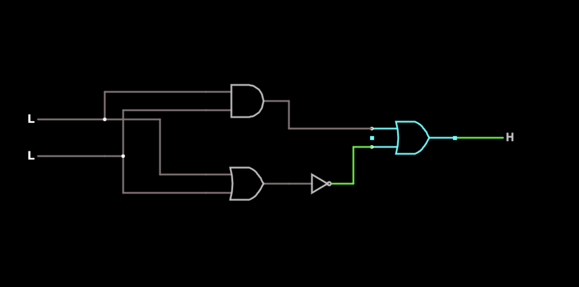

1. 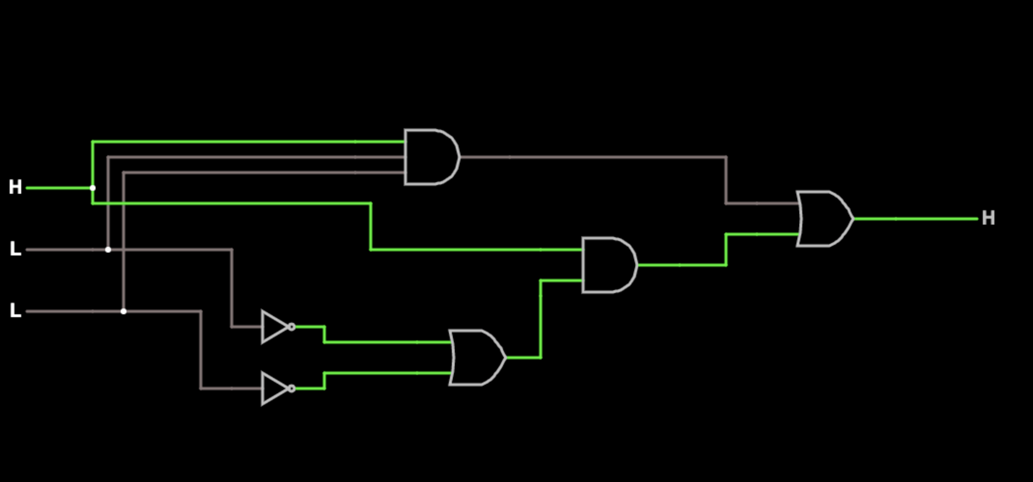**Output = (ABC) + A(!B + !C)**
2. 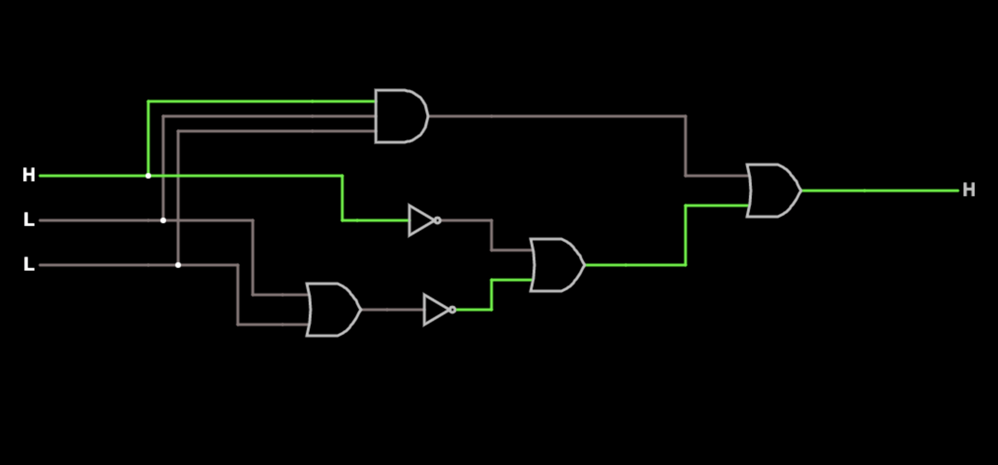**Output = (!A + !(B + C)) + ABC**